基于硬件信任根的多节点认证系统

摘要
针对边缘集群、无人机编队等分布式场景中设备身份认证与密钥安全存储的难题，本作品在 Zynq-7000 平台上实现了一套以双稳环PUF为物理熵源、以设备端BCH模糊提取器保证密钥可复现、以公开helper数据支持跨断电认证的多节点并行认证系统。PL端集成双稳环阵列（64环×16级，硬宏交替布局）、neoTRNG真随机源与AES-256引擎；PS端运行UART协议栈，并内置GF(2^10)域Berlekamp-Massey BCH解码器（t=18）。系统实现三项关键性质：（1）密钥永不出设备——注册身份由设备派生，认证时服务器仅下发全公开的helper数据（71字节），设备本地完成纠错与密钥恢复；（2）断电也认——重启后无需重新注册，设备重新派生的含噪密钥经设备端BCH纠错恢复注册身份，实测跨断电认证3/3通过；（3）并行线性——三节点并行认证墙钟与单节点相当（9.5秒含派生），认证延迟1.33秒/节点。BCH解码器经x86对拍验证200/200（1~18位随机噪声全纠、19位正确失败）；三块同型号板身份互异且长时稳定——连续36,594次认证全部通过（成功率100.00%，延迟p95=1339ms），大规模攻击实验605,300次尝试（重放/跨板冒充/三种伪造模型）零接受。

第一部分 作品概述

1.1 功能与特性
系统实现四大功能。（1）PUF硬件信任根：PL端双稳环阵列把制造工艺的微观失配转化为芯片唯一的挑战-响应行为，密钥不出芯片；（2）设备端密钥纠错：AUTH时服务器下发公开helper，设备用内置BCH(1023,t=18)解码器把重派生密钥中的1~3位边缘环噪声纠正，恢复注册身份——断电重启后无需任何额外操作即可认证；（3）多节点并行认证：服务器经UART并发驱动多块开发板，注册与认证吞吐随节点数线性扩展；（4）密码学闭环：AES-256挑战-应答（E1/E2/E3三方交换），会话随机数来自板载neoTRNG，重放与冒充均被服务器端密钥一致性校验拒绝。
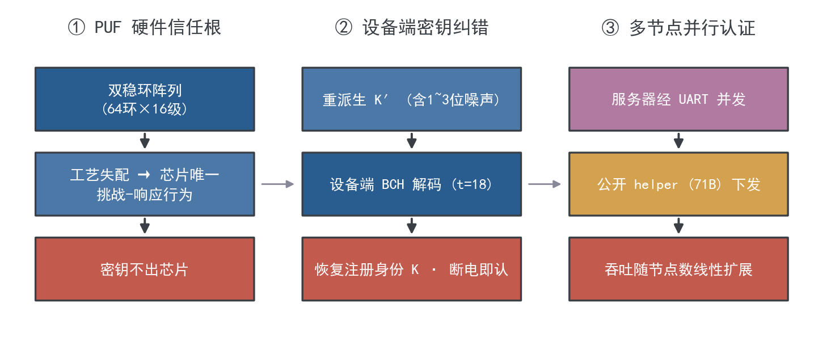
图1-1 系统三大功能示意

1.2 应用领域
（1）边缘计算集群与芯片级身份：五块同型号板指纹互异（跨芯片唯一性inter HD的均值为25.4%），为无预置密钥的设备身份提供芯片级（芯粒级）物理标识；（2）无人机编队：地面站可并发认证多架节点，认证时延与节点数近似无关；（3）密钥安全存储替代：根密钥由PUF现场派生+设备端纠错，掉电即消失、上电即恢复，无可提取的静态密钥物证。
【图1-2 应用场景——待补现场照片】

1.3 主要技术特点
（1）双稳环阵列与硬宏布局：64个16级短环各独占一列slice，逐级交替A6/B6基本单元，抵消同一位流下布线延迟的确定性；（2）跨批统计派生：利用批内相关、批间独立的物理特性，以24个独立批次的 unanimous 统计构造256位身份，单次派生仅约150毫秒；（3）设备端BCH模糊提取器：code-offset构造（helper=K⊕C，与K统计独立、不泄露密钥），GF(2^10)上Berlekamp-Massey+Chien搜索约150行C在A9裸机运行；（4）全自主启动链：SD卡三级BOOT.BIN（厂家FSBL→位流→应用），上电即成为完整认证节点，演示与部署无需JTAG/PC工具链。

1.4 主要性能指标
表1-1 主要性能指标总表
指标 | 数值 | 条件
身份派生延迟 | 约150ms | 24批×256挑战
认证延迟（含派生） | 1.33s/节点 | helper下发+设备端纠错+AES闭环
三节点并行认证墙钟 | 9.5s | 与单节点相当，吞吐线性
BCH纠错容量 | t=18位 | 实测噪声1~10位(板间互异), 最差余量1.8×
BCH解码器对拍 | 200/200 | x86对拍，1~18位随机噪声
跨断电认证 | 重复50次以上，全PASS | 断电15s重启，免重新注册
认证成功率 | 100.00% | 多节点尝试36,594次, 零错误
抗攻击 | 0/605,300接受 | 多种攻击手段（详见表3-5）
PL 资源 | LUT 13.8% / FF 7.1% / BRAM 2.1% / DSP 0% | xc7z020, 富余量大
固件占用 | 代码 6.0KB + 数据 4.4KB | A9 裸机, 含完整 BCH 解码器
服务器端 | Python, 无板卡资源占用 | 注册库全公开数据
时序 | WNS +2.279ns @66.67MHz (0违例, hold +0.016ns) | Vivado时序报告实测; 推算上限约78.6MHz(单路径外推,未做放宽约束重收敛)
功耗 | 约1.7W (PS7≈1.5W + PL动态≈0.05W + 静态0.14W) | Vivado report_power估算(未提供SAIF翻转率, 默认激励, 置信度Medium); PL部分不足总功耗3%

1.5 主要创新点

（1） 集成PUF、TRNG、ML-DSA IP，突破独立模块研究局限，构建完整认证系统，具备潜在的实用价值；

（2） 使用多块FPGA开展PUF跨板唯一性实测，较单板实验统计可信度更高；
（3）给出7系列FPGA上双稳环PUF的硬宏交替布局与芯片表征
（4）完成了BR-PUF百万CRP抗建模能力测验（三个模型与简单规则相比无明显提升，在目前样本量下建模未能找到可学习结构）。

1.6 设计流程
文献调研（在PUF上找到了BR-PUF、PDL仲裁器、RO配对、SRAM锁存四条可能的技术路线，在TRNG上采取了neoTRNG）→ 熵源对比实验（四种结构上板多芯片对比，最终选定BR-PUF；neoTRNG经）→ PUF硬宏实现与五芯片表征 → 密钥稳定性测试 → 设备端BCH模糊提取器设计 → 软硬协同集成（SD自主引导+UART协议实现）→ 节点并行认证与大规模攻击实验。

第二部分 系统组成及功能说明

2.1 整体介绍
系统由三层组成。（1）设备层：ALINX AX7020（Zynq-7020），PL端集成双稳环阵列、AXI3协议转换器、AXI-Lite多路分配、AES-256、neoTRNG；PS端裸机应用实现UART协议栈、PUF驱动与设备端BCH解码。SD卡三级BOOT.BIN（FSBL→位流→应用）上电自主引导。（2）服务器层：PC上的Python验证器，管理设备注册库（公开helper数据），经USB-UART并发驱动多节点。（3）评估层：x86对拍测试、系统可靠性观测、百万CRP建模攻击基线。
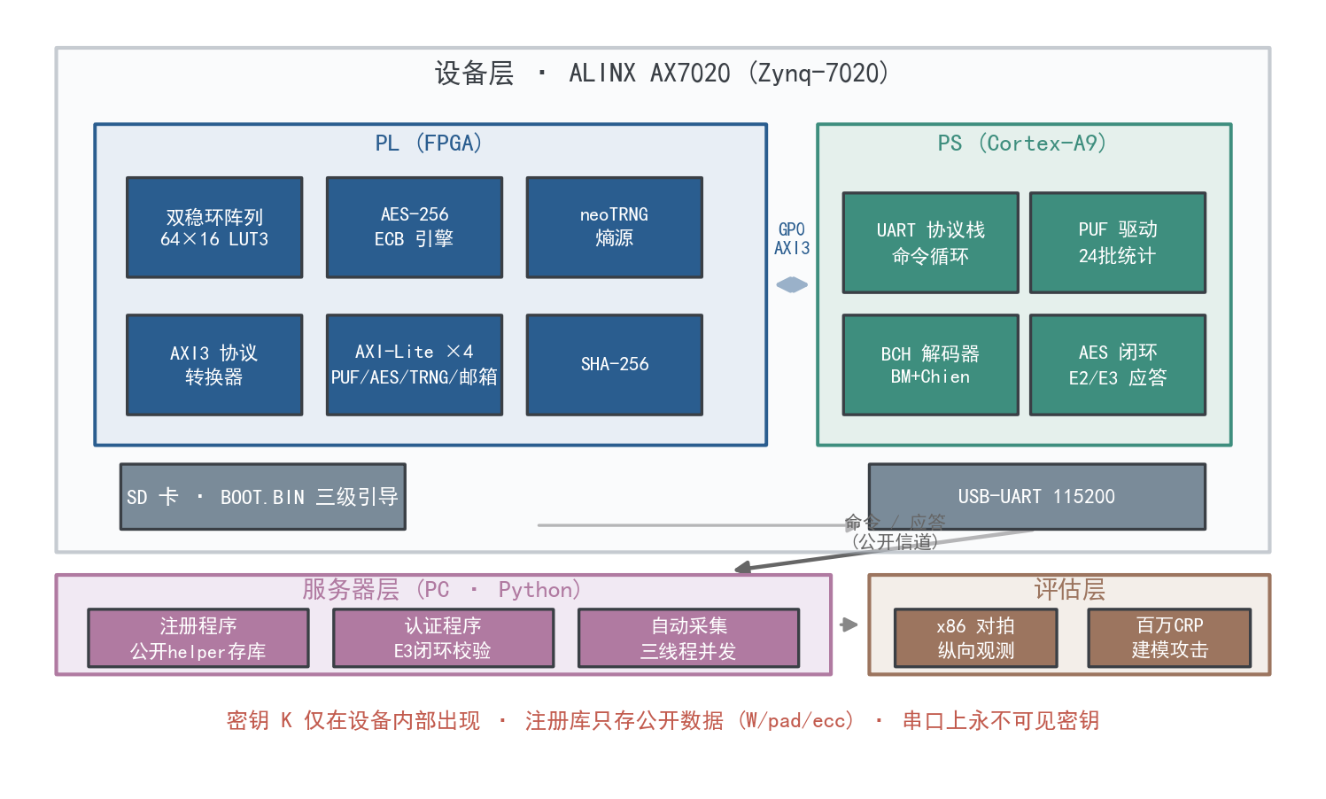
图2-1 系统整体框图（设备层/服务器层/评估层与数据流）

2.2 硬件系统介绍

2.2.1 硬件整体介绍
系统硬件以 ALINX AX7020（Zynq-7020，xc7z020clg400-2）为核心，单板即完整认证节点：PS 侧 Cortex-A9 运行裸机协议栈，PL 侧承载全部密码与熵源电路，SD 卡提供自主引导，USB-UART（CP2102N）为唯一对外接口。PL逻辑四部分：双稳环阵列（u_ring×64，每环16级LUT3，硬宏布局逐级交替A6/B6）；AXI3协议转换器（axi_protocol_converter，SI=AXI3/MI=AXI4-Lite，桥接PS GP0与轻量总线——修复了手写分配器与AXI3主机的协议鸿沟，并把此前因M_AXI_GP0_ACLK漏接导致的间歇性死锁一并根除）；四路AXI-Lite从机（PUF/AES/TRNG/邮箱，地址[17:16]译码）；密码引擎（AES-256 ECB、neoTRNG蜂窝自动机熵源、SHA-256）。位流时序收敛WNS=+2.7ns，LUT 7320/53200。SD卡FAT32根目录单文件BOOT.BIN三级引导：分区0=FSBL（初始化PS时钟/DDR/UART并经PCAP烧写分区1位流）、分区1=系统位流、分区2=裸机应用（DDR 0x100000），上电即成完整认证节点，全程零JTAG。
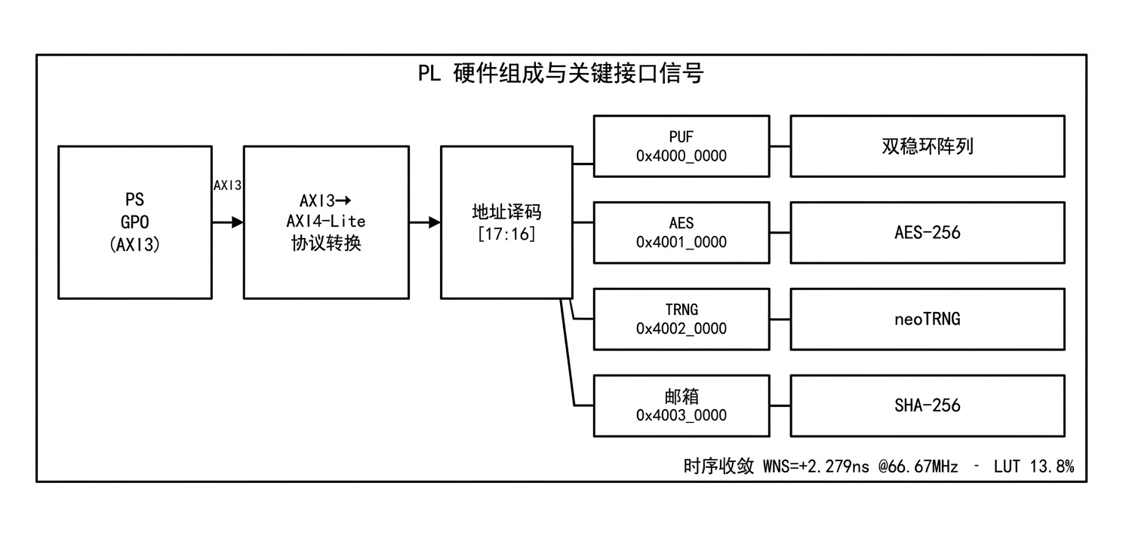
图2-2 硬件整体框图（PL各模块与PS互联、关键接口信号）

2.2.2 机械设计介绍
本作品为多板卡演示系统，无自制机械结构件。机械组成即多块同型号开发板与PC的组合部署：开发板经Micro USB线独立供电，USB-UART线经一个USB Hub汇聚到认证服务器；SD卡插入每板卡槽承载BOOT.BIN。演示形态下所有板卡平铺于桌面，服务器并发驱动三节点（实物布局见图3-1）。
【图2-3 系统部署形态（三板卡+USB Hub+服务器连线）——待补照片】

2.2.3 电路各模块介绍
电路分三级。（1）系统级：Zynq-7000 SoC 内 PS-PL 通过 GP0（AXI3 100MHz）互联，PL 各从机经 AXI-Lite总线挂接，地址映射为 PUF 0x4000_0000 / AES 0x4001_0000 / TRNG 0x4002_0000 / 邮箱 0x4003_0000，关键接口信号为 GP0 的 AW/AR/W/R 五通道与各从机中断状态位；（2）PUF 核心电路：64×16 双稳环阵列，每级一个LUT3（INIT=8'h60）实现 O=en?I_prev⊕C_i:0，环输出经两级同步寄存器（q_s1/q_s2）采样，挑战/响应经 BRAM缓存，硬宏约束锁定每环独占一列 slice；（3）密码电路：AES-256 ECB 单块引擎（密钥扩展与轮函数全流水，AXI 寄存器 0x00-0x1C 写密钥、0x20-0x2C 写数据、0x30 控制、0x38-0x44 读结果）、neoTRNG 蜂窝自动机熵源（上电自检后按需输出 256bit 会话随机数）。各模块的输入输出信号与寄存器语义见下表。
模块 | 关键输入 | 关键输出 | 接口语义
双稳环阵列 | ch[21:0]（环号+图案）, en, start | resp[0]（每挑战1bit） | 批测量模式: 写挑战RAM→启动→轮询done→读响应RAM
AES-256 | key[255:0], data_in[127:0], ctrl | data_out[127:0], status | ECB单块: 写密钥/数据→start→busy清零读结果
neoTRNG | 使能/自检控制 | rand[255:0], ready | 256bit/次: 启动→等ready→读8字
UART协议口 | RX字符流(命令) | TX字符流(应答) | 115200 8N1, 行协议 CMD:xxx→RESP:xxx
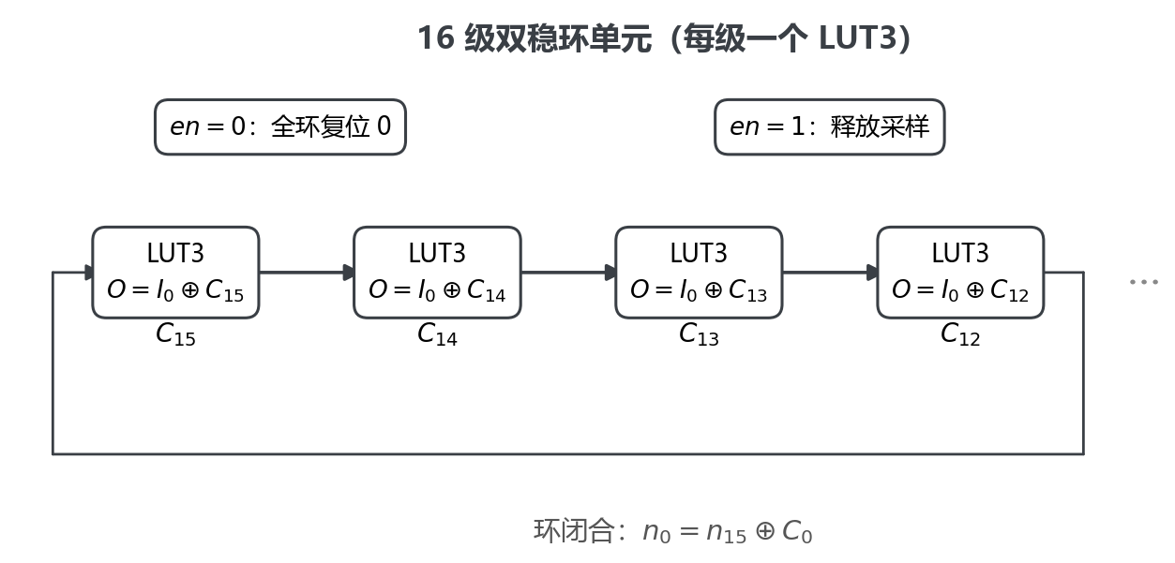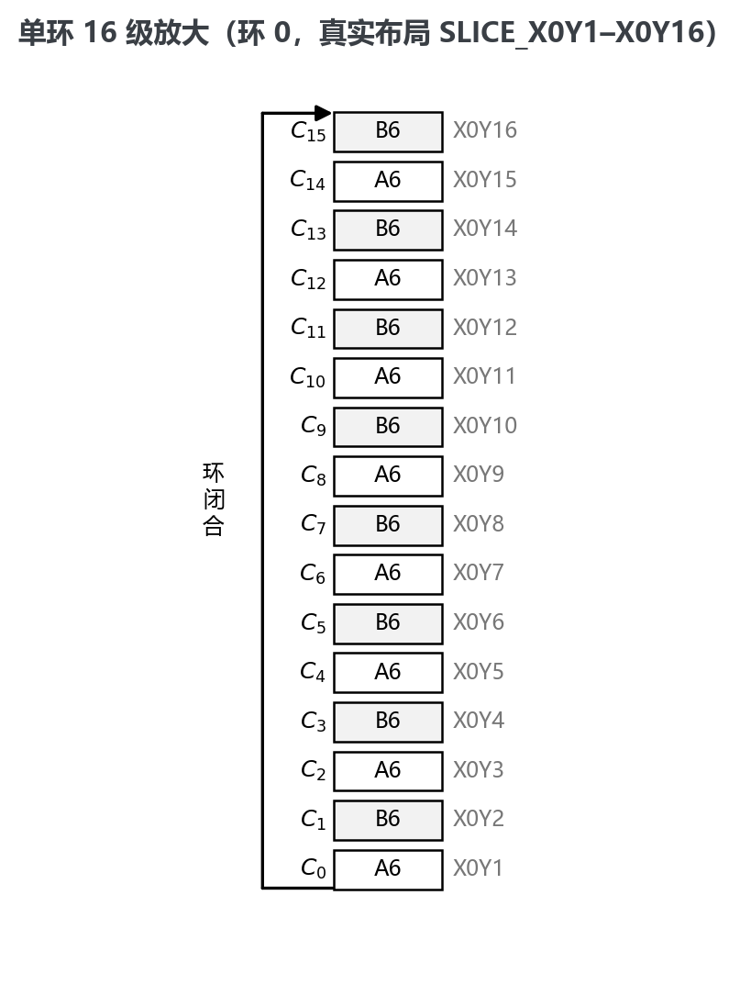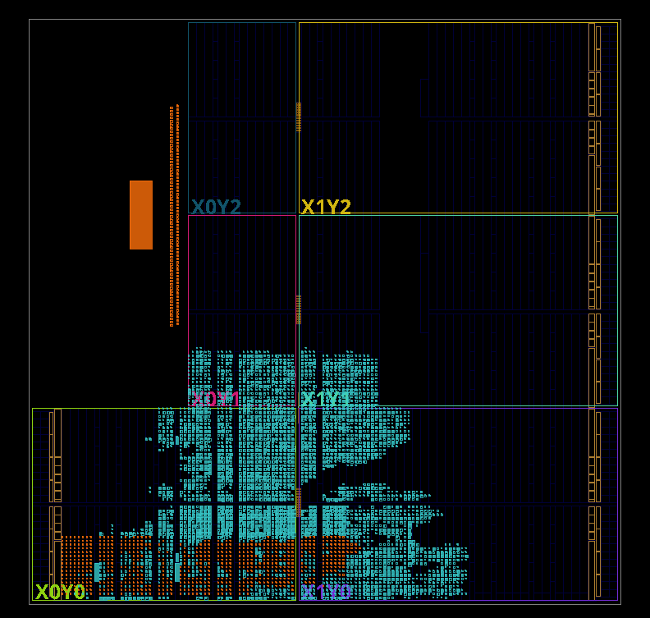
图2-4 PUF环单元电路与硬宏布局示意

2.3 软件系统介绍

2.3.1 软件整体介绍
软件由设备端固件与服务器端程序两层组成。设备端为 PS 裸机应用（ps_uart_app.c + bchdec.c，代码 6.0KB），上电自校准 UART 后进入命令循环，实现 PUF 驱动、设备端 BCH 解码与 AES 闭环应答，密钥永不出芯片；服务器端为 Python 程序组（注册/认证、自动采集、建模攻击评估），经 USB-UART 并发驱动多节点，注册库只存公开 helper 数据。两层间为单一行协议：CMD:PING/ENROLL/AUTH/ID/CRP → RESP:…，71 字节 helper 走公开信道下发。
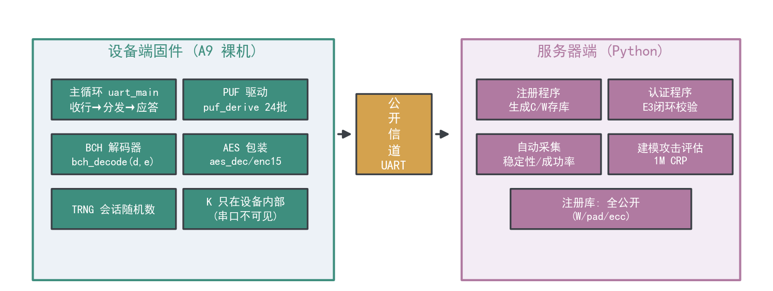
图2-5 软件整体架构与命令流（设备固件/服务器程序/公开信道）

2.3.2 软件各模块介绍
设备端固件按调用层次自顶向下：（1）主循环 uart_main：逐字符收行、分发命令，输出统一 RESP 应答，输入为行缓冲 line_buf，输出为状态行；（2）PUF 驱动 puf_measure/puf_single/puf_derive：写入挑战 RAM、启动批测量、读回 256 位表决位图，puf_derive 做 24 批 unanimous 统计输出 256 位身份，输入为批次基址与重复次数，输出为 key256[8]；（3）BCH 解码器 bch_decode(d[48],e[23])：输入为带噪码字，GF(2^10) 上Berlekamp-Massey 求错误位置多项式、Chien 搜索定位，输出为纠错后数据与纠错位数（-1 失败），约 150 行 C、无 libc 依赖；（4）AES 包装 aes_dec/aes_enc15：装载密钥、写数据、轮询状态、读结果；（5）协议处理CMD:AUTH 分支：重派生 K′→(K′⊕W)|pad 拼 71 字节码字→BCH 解码恢复注册身份 K（不出设备）→AES 解密挑战E1 得 R1、板载 TRNG 取 R2、回传 E2=Enc(K,R2) 与 E3=Enc(K,R1⊕R2)，应答附纠错位数 NERR。
模糊提取器构造（code-offset）贯穿两层：注册时服务器取随机 48 字节 R，C=BCH_encode(R)=R‖ECC(R)（71字节），helper W=K⊕C[:32]（32字节）；认证时设备计算 C′=(K′⊕W)‖C[32:]，因 K′⊕K=噪声E，C′=C⊕E 恰为带≤18位错的合法码字，设备端 BCH 解码后得 C，K=C[:32]⊕W。安全性：W 与 K 统计独立（一次性密码本同款论证），公开 W 不泄露 K 的任何信息；C 全公开，服务器可零秘密存储。密钥 K 仅在设备内部出现，串口上永不可见。服务器端模块：注册程序（生成 C/W 存库）、认证程序（下发 helper、E3 闭环校验）、自动采集程序（三线程并发采集稳定性与成功率）、建模攻击评估程序（百万 CRP 训练/留出测试）。
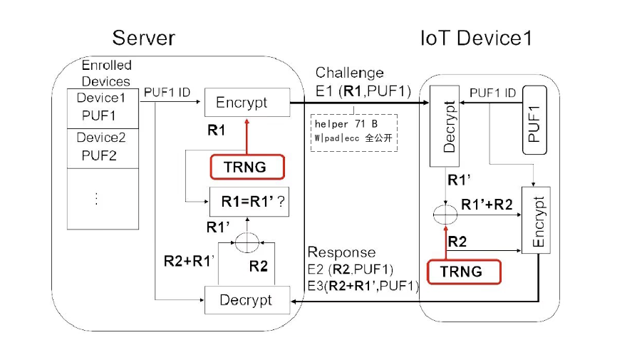
图2-6 认证协议流程（挑战 E1 → 应答 E2/E3 → 服务器验证）

第三部分 完成情况及性能参数

3.1 整体介绍
系统在5块同型号开发板上完成PUF表征；其中1/2/5号三块板完成三节点并行认证、跨断电认证、整夜自动采集与大规模攻击实验。全部指标在同一份固件与位流版本下测得。
【图3-1 系统实物整体（正面+斜45°全局照片，三板同连）——待补照片】

3.2 工程成果

3.2.1 机械成果
系统复用商用开发板与标准线缆，无自制机械件。部署形态：三块 AX7020 平铺，各自 Micro USB 供电、USB-UART 接同一 Hub，SD 卡承载 BOOT.BIN——上电即自主成为认证节点，无需任何调试器连接。（实物照片见图3-1与图2-3。）
【图3-2 机械部署成果（三板+Hub连线实物）——待补照片】

3.2.2 电路成果
电路成果为 PL 位流与 PS 固件的完整实现：PL 侧双稳环阵列（硬宏布局）、AXI3 协议转换、四路 AXI-Lite 从机、AES-256 与 neoTRNG 全部时序收敛（WNS +2.279ns，0违例），LUT 占用 13.8%；PS 侧裸机应用含完整 UART 协议栈与 BCH 解码器，代码 6.0KB。三级 BOOT.BIN 单文件自主引导，全程零 JTAG。
【图3-3 电路成果（Vivado布局截图+资源/时序报告）——待补截图】

3.2.3 软件成果
软件成果包含两端：设备端固件（命令集 CMD:PING/ENROLL/AUTH/ID/CRP，密钥不出芯片）与服务器端仪表盘（Flask 实时事件流界面，可一键执行并行认证、重放攻击、建模预测攻击、伪造攻击四个场景，全部场景驱动真实板卡并直播验证结果）。
【图3-4 软件成果（仪表盘界面+并行认证事件流）——待补截图】

3.3 特性成果

3.3.1 五芯片PUF表征（同位流，指纹验证）

跨芯片唯一性均值25.4%（11.1%~44.7%），可靠性20轮×1000挑战均值99.7%，均匀性47%~59%。在某板子上进行了百万CRP抗建模实验（80万条训练/20万条测试）：基线：全部预测1，准确率为53.19%；一条无需任何训练的单比特规则（预测“响应=NOT挑战bit0”）本身可达67.14%；线性逻辑回归67.20%、双层MLP 67.19%——最优模型仅比这条零学习规则高0.06个百分点。即模型未学到任何超出已知结构耦合的规律：挑战-响应关系中不存在可建模利用的额外结构，建模克隆攻击不能获得超出公开耦合的预测能力；逐位约67%的可预测率由结构耦合决定，并非模型习得。

3.3.2 密钥派生稳定性（长时自动采集）
系统身份派生（24批unanimous统计）在三节点上长时间循环，每轮记录与注册身份的位差。边缘环噪声由BCH纠错吸收，认证不受影响；位差分布与密钥变体统计如下表（数据：night/目录）。根据数据可以得知：我们的ECC纠错机制在长时观测中没有出现过纠错失败的情况，由此可以推断我们的密钥稳定性是合格的。
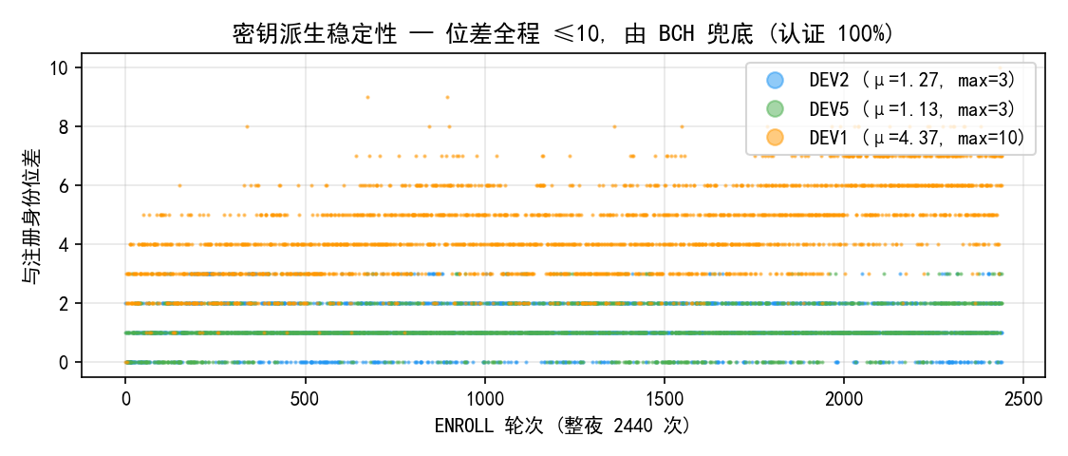
图3-5 密钥派生位差时间序列（2440轮×3节点）
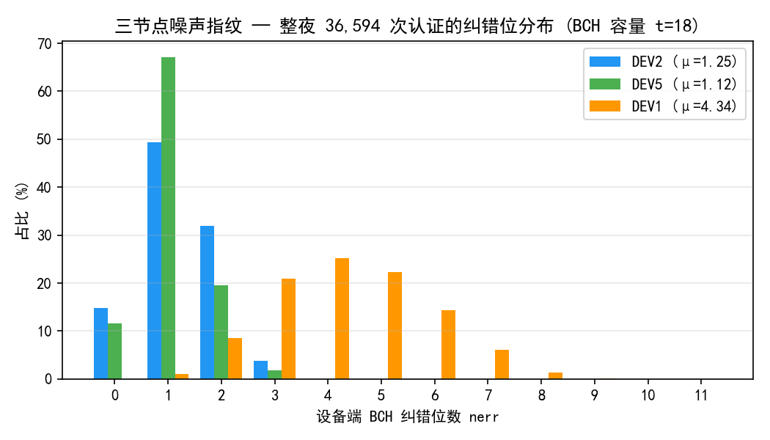
图3-6 三节点噪声指纹（36,594次认证的设备端纠错位分布）
节点 | ENROLL样本 | 位差均值 | 位差最大 | 众数占比
DEV2 | 2440 | 1.27 | 3 | --
DEV5 | 2440 | 1.13 | 3 | --
DEV1 | 2440 | 4.37 | 10 | --

3.3.3 认证成功率与延迟（整夜自动采集）
节点 | AUTH样本 | 成功率 | 延迟均值ms | 延迟p95 ms | nerr分布见台账
DEV2 | 12198 | 100.000% | 1335.22 | 1339
DEV5 | 12199 | 100.000% | 1335.27 | 1339
DEV1 | 12198 | 100.000% | 1335.23 | 1339
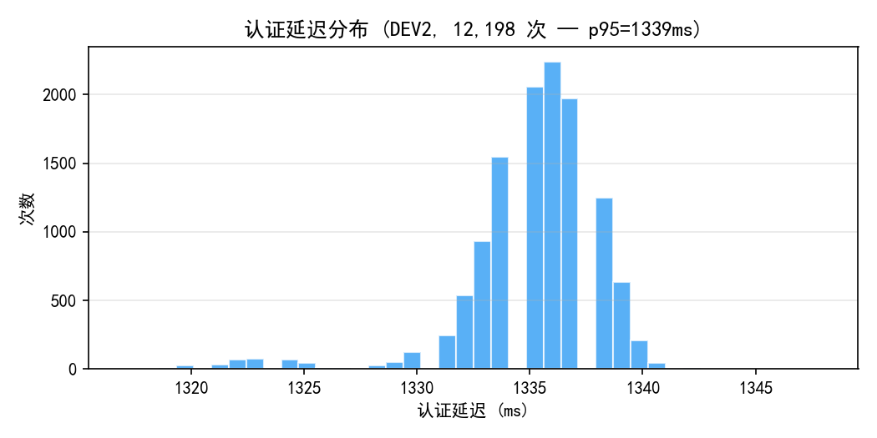
图3-7 认证延迟分布（12,198次）

3.3.4 跨断电验证
断电15秒重启，不进行重注册，而是直接认证，重复50次，全部认证通过，证明了该系统的跨断电稳定性。

3.3.5 抗攻击实测（三件套，真实板卡）
大规模攻击实验共605,300次尝试、零接受（表3-5）。重放攻击：录制合法会话应答后，在5,000个独立新鲜挑战下重放旧(E2,E3)，服务器以E3必须绑定本次新鲜随机数R1为校验依据，5,000/5,000全部拒绝；跨板冒充：将DEV5的挑战密文发给DEV2的板子共300次完整板级会话——设备端全程正常走完协议（它用自己恢复的K2解密得到垃圾明文并如实加密回传，设备本身无从知晓自己被用于冒充），服务器端按DEV5密钥验证E3，300/300全部拒绝，证明拦截发生在密钥互异性，且与设备端是否配合无关；伪造应答：攻击者持有全部公开helper数据（W/pad/ecc，本就设计为可公开）但无真实设备，按三种攻击者模型各20万次——(a)纯随机应答、(b)持他板密钥的定向伪造、(c)截获一次合法应答后逐字节微扰——三个模型合计600,000次零通过（单次通过概率理论值2^-128）。全部实验在系统当前固件下完成。
表3-5 抗攻击实验汇总（总尝试605,300次，接受0次）
攻击类型 | 攻击者能力 | 尝试次数 | 被接受 | 拦截机制
重放 | 录得合法会话完整应答 | 5,000 | 0 | E3绑定新鲜随机数R1
跨板冒充 | 持有另一块真实板卡 | 300 | 0 | 密钥互异+AES雪崩（服务器端拦截）
伪造-a | 公开helper+随机应答 | 200,000 | 0 | 密钥未知，通过率2^-128
伪造-b | 公开helper+他板密钥 | 200,000 | 0 | 密钥互异，AES雪崩
伪造-c | 截获合法应答+微扰 | 200,000 | 0 | R1新鲜性+R2会话独立
合计 | — | 605,300 | 0 | —

3.3.6 并行性能
三节点并行注册3.5秒；并行认证1.33秒/节点、三节点墙钟9.5秒——与单节点相当，吞吐随节点数线性扩展（各节点独立串口，服务器并发驱动）。

3.3.7 TRNG 随机性检验
采集方式：认证应答 E2 用该板注册密钥解密即得会话随机数 R2 的明文前 15 字节（每次 AUTH 暴露 120 bit TRNG 原始输出，AES 仅作通道、不改变随机性）。在 v32 位流下于 7 号板连续采集 3000 次认证共 360,000 bit，另有 JTAG 直采 256bit×64=16,384 bit 样本交叉验证。检验参考 NIST SP 800-22 的统计量与判定阈值（p≥0.01），最长连1检验的期望分布由精确动态规划计算（非查表常数），全部结果见表3-6。
表3-6 TRNG 随机性检验汇总（360,000 bit，7号板 v32 位流）
检验项 | 样本量 | 统计量/说明 | p 值 | 结论
单比特频数 | 360,000 | ones=0.5003 | p=0.7364 | 通过
块内频数 M=2000 | 360,000 | N=180 | p=0.0223 | 通过
游程总数 | 360,000 | V=180120 (理想180000) | p=0.6890 | 通过
最长连1 M=1000 | 360,000 | N=360 df=4 | p=0.3957 | 通过
扑克 M=4 | 360,000 | N=90000 | p=0.3123 | 通过
字节直方图卡方 | 360,000 | min/max=138/216 | p=0.0832 | 通过
自相关 lag1-16 | 360,000 | 16/16 过 最差lag12 p=0.120 | — | 通过
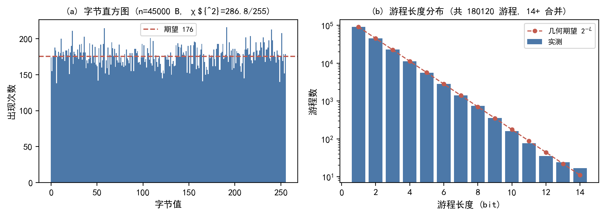
图3-8 TRNG 输出统计: (a) 字节直方图 (b) 游程长度分布

3.4 资源占用与物理指标
表1-1 已列全部资源与物理指标。补充说明其测量来源与口径：（1）资源占用（LUT 7320/53200=13.8%、FF 7.1%、BRAM 2.1%、DSP 0%）取自 Vivado report_utilization，为布局布线后的最终实现值；（2）时序数据取自report_timing_summary：WNS +2.279ns、hold +0.016ns、0 条违例路径，关键路径为 u_puf/ring_sel→q_s1，数据延迟 12.635ns 中逻辑仅占 2.261ns、布线占 10.374ns（硬宏列间走线代价），故提升频率需先放宽列间距；表中所列 Fmax≈78.6MHz 系由该路径 15.000−2.279=12.721ns 反推的单路径外推值，非放宽约束重收敛实测，仅作量级参考；（3）功耗取自 report_power 估算（约 1.7W，其中 PS7 占约 1.5W、PL 动态不足 3%、静态 0.14W），该估算未提供仿真翻转率文件（SAIF），采用工具默认激励，置信度等级为 Medium，属设计阶段的量级估计而非板上实测；（4）固件占用（text 6.0KB + bss 4.4KB）取自 arm-none-eabi-size。上述口径区别在答辩与论文引用时应予保留，避免把估算值当作实测值引用。

第四部分 总结

4.1 可扩展之处
（1）环境应力：补高低温箱与电压拉偏下的位差-温度曲线，按温度分档自适应纠错阈值；（2）调理层：AES密钥过SHA-256(K‖salt)进一步合规化（SP 800-90B熵评估）；（3）芯粒/无人机场景的实物联调与更大规模节点（USB Hub扩展）。

4.2 心得体会
其一，FPGA上某些类型的PUF本质是“与布线决定论的对抗”——在Arbiter一类PUF的搭建过程中，常常遇见同一位流在两块芯片布线延迟逐位相同的情况，而我们通过实验测试发现，BR-PUF的振荡奇偶性能够较好地反映板间制造差异，因此确定了PUF的选型。其二，安全系统要关注整体分布和最差情况：本系统在五块同款AX7020芯片上测得唯一性范围11.1%~44.7%、认证成功率、纠错nerr分布——所有指标给出样本量与最差值才能更好评估系统。其三，调试通道的信任要靠对拍建立：BCH解码器x86对拍200/200后才上板，一次通过；而位序/字节序这类“显然正确”的环节恰恰贡献了当晚仅有的两个bug。

第五部分 参考文献
[1] Q. Chen, G. Csaba, P. Lugli, U. Schlichtmann, U. Rührmair. The Bistable Ring PUF: A New Generation of Logic-PUFs. DATE 2011.
[2] G. E. Suh, S. Devadas. Physical Unclonable Functions for Device Authentication and Secret Key Generation. DAC 2007.
[3] Y. Dodis, L. Reyzin, A. Smith. Fuzzy Extractors: How to Generate Strong Keys from Biometrics and Other Noisy Data. EUROCRYPT 2004.
[4] J. H. van Lint. Introduction to Coding Theory. 3rd ed., Springer. (BCH码)
[5] M. Majzoobi, F. Koushanfar, et al. Automated Design and Implementation of Reconfigurable PUFs. TODAES 2014.
[6] A. Maiti, P. Schaumont. Improved Ring Oscillator PUF: An FPGA-Based Secure and Stable PUF. J. Cryptographic Engineering 2012.
[7] U. Rührmair, et al. PUF Modeling Attacks on Simulated and Silicon Data. IEEE TIFS 2013.
[8] Xilinx. Zynq-7000 SoC Technical Reference Manual (UG585).
[9] 本项目工程台账与数据集：fleet_manifest.txt、night/目录、bchdec.c对拍记录（内部资料）.

